Begabungsausstellung 25./26. Mai 2016
Die Begabungsausstellung bildete den Abschluss der Begabungstage in den einzelnen Schulstufen. In drei Vierteln der unteren Turnhalle Bütschwil wurden verschiedenste Ergebnisse dieser, über das ganze Schuljahr verteilten Sondertage den interessierten Eltern gezeigt. Der Kindergarten führte drei solche Tage durch- Unter- und Mittelstufe je vier. Die Inhalte bestanden aus verschiedensten angeboten zu den acht Intelligenzen nach Gardner. Die Kinder konnten ihre Zuteilung entsprechend ihren persönlichen Begabungen auswählen.
Im Geräteraum vermittelte zudem eine Fotopräsentation weitere Eindrücke von diesen Tagen. In einem Viertel der Halle wurde vom Elternrat Bütschwil ein Kaffee geführt.
Gleichzeitig zu diesen Angeboten konnten die Eltern der 3. – 6. Klässler bei den angebotenen Besuchstagen ihren Kindern einen Besuch abstatten.
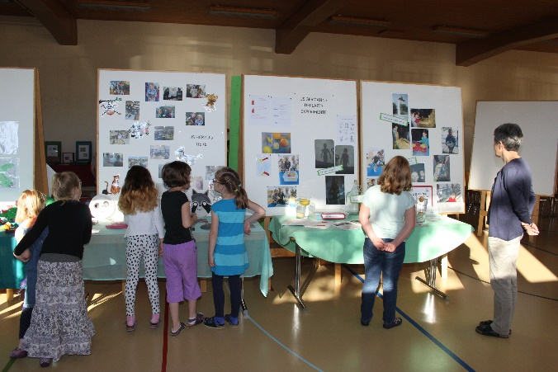
Das Schulteam Bütschwil bedankt sich bei den vielen Besucherinnen und Besuchern, die die Angebote genutzt haben. Ein spezielles Dankeschön richtet sich natürlich an die Vertreterinnen des Elternrates Bütschwil, die das Elternkaffee geführt haben.
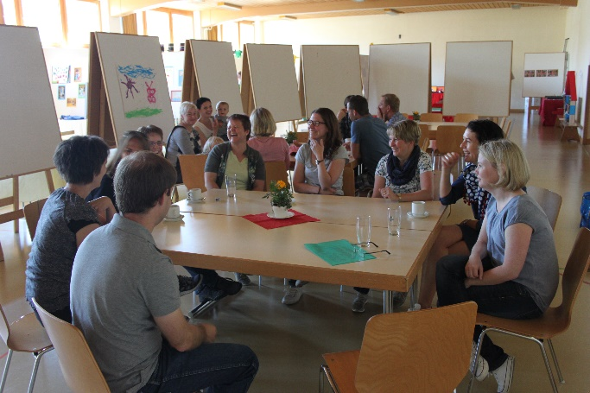
weitere Fotos

